Наименование учреждения: ГУ СОШ №28
ФИО: Мысик Дмитрий Анатольевич
Должность: учитель физической культуры
Стаж работы: 11 лет
Категория: вторая
Предмет: физическая культура
Тема: Акробатика, упражнения на перекладине, упражнения в равновесии.
Класс: 9

План – конспект урока
для 9 класса
Раздел программы: Гимнастика.

Тема урока: Акробатика, упражнения на перекладине, упражнения в равновесии.

Цель: Формирование двигательных навыков посредством гимнастических упражнений.

Задачи урока:
1.Совершенствование техники акробатических упражнений - стойки на руках махом одной и толчком другой, переворота в сторону; техники упражнений на перекладине - подъём переворотом в упор силой, потягивание; техники упражнений в равновесии на гимнастическом бревне - равновесия на правой (левой) ноге, левая (правая) нога вперед, в сторону, назад, руки в стороны, разновидностей ходьбы.
2. Воспитание гибкости, ловкости, силы.
3. Воспитание чувства коллективизма, товарищества, взаимопомощи, самостоятельности.

Методы: словесные, наглядные, соревновательный.
Формы организации учащихся: фронтальная, групповая, индивидуальная.

Технология: здоровьесберегающая.

Место проведения: спортзал.

Инвентарь: акробатическая дорожка, маты, перекладина, гимнастическое бревно, свисток.
Часть урока | Содержание | Дози-ровка | Организационно –  методические указания
I  15/  ВПЧ | 1.Построение в одну шеренгу  Приветствие.  2. Сообщение задач урока.  3. Напомнить правила техники безопасности на уроках гимнастики.  4. Ходьба и её разновидности:  - на носках, руки вверх;  - на пятках, руки в стороны;  - в полуприседе, руки за голову.  5. Ходьба.  6. Бег.  7. Ходьба с упражнениями на восстановление дыхания.  8. Комплекс ОРУ в движении.  9. Перестроение в колонну по два.  10. Ускорение из различных И.П.:  - из упора присев;  - из упора лежа;  - из упора лежа сзади;  - кувырок вперед;  - кувырок назад;  - кувырок вперед - кувырок назад;  - кувырок вперед - прыжок с поворотом на 360⁰;  11. Построение в одну шеренгу. | 10//  30//  20//  1/30//  10//  2/30//  1/  4/30//  20//  4/ | «В одну шеренгу стано-вись!»  Проверить внешний вид, равнение, осанку.  «Равняйсь!», «Смирно!», «Здравствуйте!»  Мотивировать учащихся к занятию.  Инструкция № 5  «Напра-во!». «Налево в обход шагом - марш!». «Дистанция два шага, дистанцию –  принять!».  Соблюдать дистанцию.  Руки точно вверх, пальцы вместе, ладони вовнутрь.  Спина прямая, руки точно в стороны.  Локти максимально развести, спина прямая, смотреть вперед.  «Шагом - марш!»  «Бегом - марш!», следить за дыханием, обозначать углы.  «Шагом - марш!»  См. Приложение 1.  См. Приложение 2.  «Налево в колонну по два - марш!». «Направляющие, на лицевой линии волейбольной площадки на месте!». «Класс, стой!».  Задание выполнить парами по свистку. Ускорения выполняются от лицевой линии волейбольной площадки до противоположной лицевой линии волейбольной площадки. Резко не останавливаться. Назад возвращаться шагом по левой и правой стороне зала.  Ускорение после приземления.  «В шеренгу стано – вись!»
II  25/  Осн.  Ч. | 12. Деление на группы: две группы мальчиков, две группы девочек.  13. Объяснение заданий для выполнения в группах:  - 1 отделение мальчиков начинает с акробатических упражнений;  - 2 отделение мальчиков - с упражнений на перекладине;  - 1отделение девочек начинает с акробатических упражнений;  - 2 отделение девочек - с упражнений в равновесии.  14. Переход к месту занятий.  15. Выполнение заданий в группах:  - акробатические упражнения (мальчики);  - упражнения на перекладине (мальчики);  - акробатические упражнения (девочки);  - упражнения в равновесии на гимнастическом бревне (девочки).  16. Упражнения на релаксацию:  - упражнение «Радуга» | 30//  1/30//  2х15//  2х10/  2/30// | «На 1 – 2-ой – рассчитайсь!» «Первые номера шаг вперед – марш!». Назначить старших в каждой группе.  Раздать карточки.  Время выполнения заданий каждой группой – 10 минут, затем выполнить переход.  Группа самостоятельно оценивает каждого ученика с выставлением оценки в таблицу на карточке.  «На пра-во!» «К месту занятий шагом – марш!»  «Последний на снаряде!» «На местах занятий в одну шеренгу стано – вись! Напра-во! К следующему месту занятий шагом - марш!»  См. Приложение – 3; Карточка №1  См. Приложение – 3; Карточка №1  См. Приложение – 3; Карточка №2  См. Приложение – 3; Карточка №2  «Последний на снаряде!» «На местах занятий в одну шеренгу стано – вись!»  См. Приложение – 4.
III  5/  З.Ч. | 17. Построение в одну шеренгу.  18. Подведение итогов.  19. Рефлексия.  20. Домашнее задание:  из положения лежа на спине, ноги согнуты в коленях, руки скрестно на груди, поднимание и опускание туловища – 3х10 раз. | 10//  3/20//  1/  30// | «Класс!». «В шеренгу стано – вись!»  Старшие в группах сдают карточки с оценками, выставленные за выполнение упражнений. Обсуждение.  «Ребята! Поставьте правую руку вперед, кисть зажата в кулак. Если вам понравился урок, то поднимите большой палец вверх, если урок не понравился, опустите большой палец вниз».  Между подходами отдых до полного восстановления.

Приложение – 1.
Упражнение на восстановление дыхания.
«Задуй свечу»
1. Сделайте один большой вдох и сразу выдохните весь воздух «Задуй большую свечу»;
2. Сделайте один большой вдох и выдохните тремя небольшими выдохами «Задуйте три свечи»;
3. Сделайте один большой вдох и медленно задуйте много свечей на вашем именинном торте.

Приложение – 2.
Комплекс общеразвивающих упражнений в движении.
Упражнения выполняются в ходьбе, строем в колонну по одному.
№  п/п | Содержание | Дозировка | Организационно – методические указания
1  2  3  4  5  6 | И.П. - руки на пояс.  1 – наклон головы влево;  2 – наклон головы вправо;  3 – наклон головы вперед;  4 – наклон головы назад.  И.П. – руки вверх.  1-4 – круговые вращения прямых рук вперед;  1-4 – круговые вращения прямых рук назад.  И.П. – правая вверх, левая вниз.  1-2 – отведение прямых рук;  3-4 – то же со сменой рук.  И.П. – руки на пояс.  1-шаг правой, наклон к правой;  2-шаг левой, наклон к левой;  3-4 то же.  И.П. – руки перед грудью.  1-2 – выпад левой, поворот туловища влево;  3-4 – выпад правой, поворот туловища вправо.  И.П. – руки вперед.  1 – скрестный мах левой;  2 – И.П.  3-4 – то же правой. | 6 р.  8 р.  6 р.  8 р.  8 р.  8 р. | Соблюдать дистанцию  Из строя никто не выходит  Руки прямые  Больше амплитуда движения  Руки прямые  Глубже наклон, тянемся к носку двумя руками.  Глубже выпад  Нога прямая  Выше мах

Приложение – 3
Карточка №1
Акробатические упражнения:
1.И.П. – сед ноги вместе – наклон (15 раз).
2. И.П. – сед ноги врозь – наклон к левой, наклон к правой, наклон (по 15 раз).

3. Стойка на руках махом одной толчком другой, с помощью партнера (по 3 раза).
4. Стойка на руках махом одной толчком другой, самостоятельно (по 5 раз).
5. Переворот в сторону (влево, вправо по 5 раз)
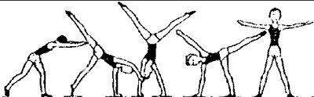

6. Выполнить переворот в сторону с последовательной постановкой рук и ног по линии.
7. Выполнить 2-3 переворота в сторону слитно (3 раза).
8. Самостоятельное составление комбинации из 3 – 4-х ранее изученных элементов.
№ п/п | Ф.И. ученика | Оценка
1
2
3
4
5
6

Упражнения на перекладине:
1. Из виса подъем переворотом силой в упор (всего сделать 15 раз)

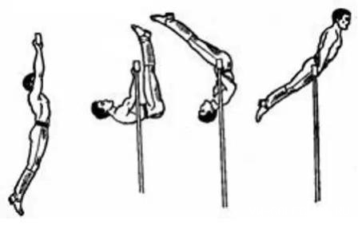
2. Подтягивания – 20 раз.
3. Вис на согнутых руках, хватом сверху – по 15 секунд.

Приложение – 3
Карточка №2
Акробатические упражнения:
1.И.П. – сед ноги вместе – наклон (15 раз).
2. И.П. – сед ноги врозь – наклон к левой, наклон к правой, наклон (по 15 раз).
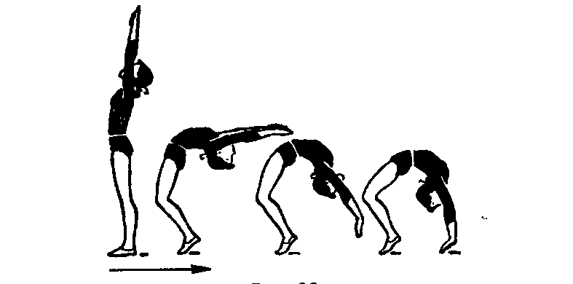

3. И.П. – стойка ноги врозь, руки вверх. Опуститься и встать в мост (с помощью партнера) – 3 раза

4. Переворот в сторону (влево, вправо по 5 раз)

5. Выполнить переворот в сторону с последовательной постановкой рук и ног по линии.
6. Выполнить 2-3 переворота в сторону слитно (3 раза).
7. Самостоятельное составление комбинации из 3 – 4-х ранее изученных элементов.
№ п/п | Ф.И. ученика | Оценка
1
2
3
4
5
6
Упражнения в равновесии на гимнастическом бревне:
1.Разновидности ходьбы:
- шаг с носка – 2 раза,
- ходьба на носках – 2раза,
- полуприседая на опорной ноге – 2 раза,
- выпадами, с движением свободной ноги (прямой и согнутой) вперед, назад, в сторону или удерживая ее в крайнем высоком положении – 2раза;
- приставной и переменный шаг – 2 раза.
2. Равновесия – каждое 2 раза по 5 секунд.

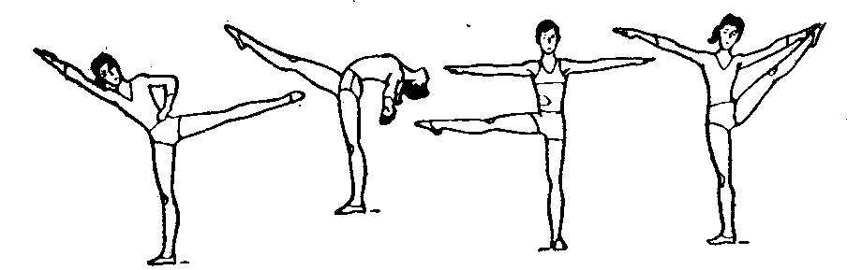
3. Самостоятельное составление комбинации из 3 – 4-х ранее изученных элементов.

Приложение – 4
Психорегулирующее упражнение «Радуга»
И.П. – О.С., руки вверх ладонями вовнутрь. Представьте, что руками держите солнечный луч, ощутите его тепло, упругость. Медленно опуская руки, представьте, как входите в этот луч и видите смену цветов радуги (строго последовательно):
- фиолетовый – 5 см над головой;
- синий – на уровне глаз;
- голубой – на уровне горла;
- зеленый – на уровне сердца (кисть поворачивается вниз);
- желтый – на уровне солнечного сплетения;
- розовый – на уровне низа живота;
- малиновый – на уровне опущенных рук,
наклониться, касаясь пола пальцами, развернуть ладони кнаружи и через стороны поднять вверх, опять развернуть ладони кнаружи, медленно наклоняясь, руки через стороны вниз, коснуться пола, ладони внутрь, выпрямиться. На уровне опущенной руки представить малиновый цвет, низа живота – розовый и т.д. в обратном порядке. Выполнить упражнение 3-4раза, наполняя его светлыми мыслями, добрыми пожеланиями.

